Лаболаторна робота №5

Тема. Ієрархія об'єктів і групи. Агрегація. Композиція.

Мета. Одержати практичні навички створення об'єктів-груп (агрегація, композиція) і використання методів-ітераторів.
Група.
Група — це об'єкт, у який включені інші об'єкти. Об'єкти, що входять у групу, називаються елементами групи. Елементи групи, у свою чергу, можуть бути групою.

Завдання 1 Розширити функціонал завдання №2 з ЛР №3, використовуючи агрегацію та композицію.
Об’єктна модель:

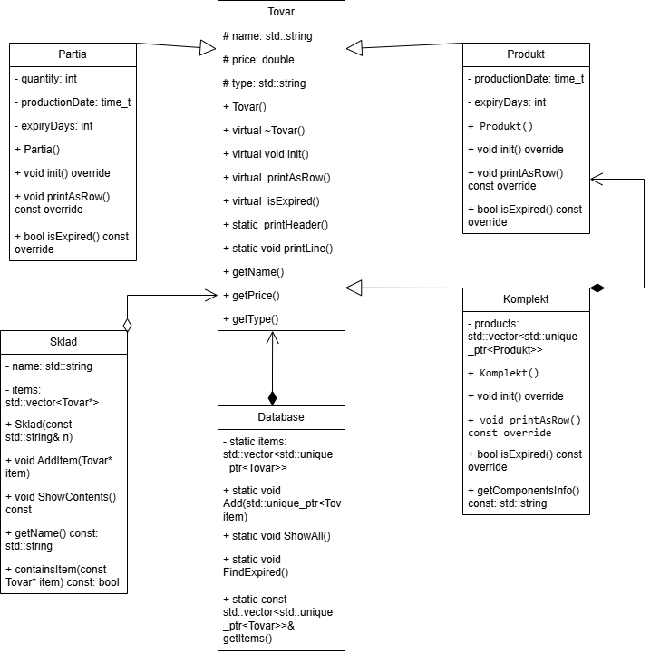
Лістинг Програми:
LR5.1:
#include <windows.h>
#include <vector>
#include <iomanip>
#include <sstream>
#include "Database.h"
#include "Produkt.h"
#include "Partia.h"
#include "Komplekt.h"
#include "Sklad.h"

void showFullReport(const std::vector<Sklad*>& allSklady) {
const auto& allItems = Database::getItems();
if (allItems.empty()) {
std::cout << "База даних порожня. Нічого показувати.\n";
return;
}

std::cout << "\n" << std::string(115, '-') << "\n";
std::cout << "| " << std::setw(25) << std::left << "Базові поля (Назва, Ціна)"
<< "| " << std::setw(15) << std::left << "Тип об'єкта"
<< "| " << std::setw(30) << std::left << "Агрегація (знаходиться у)"
<< "| " << std::setw(35) << std::left << "Композиція (склад)"
<< "|\n";
std::cout << std::string(115, '-') << "\n";

for (const auto& item : allItems) {
std::stringstream priceStream;
priceStream << std::fixed << std::setprecision(2) << item->getPrice();
std::string baseInfo = item->getName() + " (" + priceStream.str() + " UAH)";
std::cout << "| " << std::setw(25) << std::left << baseInfo;

std::cout << "| " << std::setw(15) << std::left << item->getType();

std::string aggregationInfo;
for (const auto& sklad : allSklady) {
if (sklad->containsItem(item.get())) {
aggregationInfo += sklad->getName() + "; ";
}
}
if (aggregationInfo.empty()) {
aggregationInfo = "N/A";
}
std::cout << "| " << std::setw(30) << std::left << aggregationInfo;

std::string compositionInfo = "N/A";
if (Komplekt* komplekt = dynamic_cast<Komplekt*>(item.get())) {
compositionInfo = komplekt->getComponentsInfo();
}
std::cout << "| " << std::setw(35) << std::left << compositionInfo << "|\n";
}
std::cout << std::string(115, '-') << "\n";
}

void show_menu() {
std::cout << "\n--- ГОЛОВНЕ МЕНЮ --- \n"
<< "1. Додати продукт\n"
<< "2. Додати партію товару\n"
<< "3. Додати комплект\n"
<< "--------------------------\n"
<< "4. Показати всі товари в базі\n"
<< "5. Знайти прострочені товари\n"
<< "--------------------------\n"
<< "6. Показати склад продуктів\n"
<< "7. Показати склад партій\n"
<< "8. Показати склад комплектів\n"
<< "--------------------------\n"
<< "9. ПОКАЗАТИ ПОВНИЙ ЗВІТ\n"
<< "--------------------------\n"
<< "0. Вихід\n"
<< "Ваш вибір: ";
}

int main() {
SetConsoleCP(1251);
SetConsoleOutputCP(1251);
setlocale(LC_ALL, "Ukrainian");

Sklad skladProduktiv("Склад продуктів");
Sklad skladPartiy("Склад партій");
Sklad skladKomplektiv("Склад комплектів");

std::vector<Sklad*> allSklady = { &skladProduktiv, &skladPartiy, &skladKomplektiv };

int choice;
do {
show_menu();
std::cin >> choice;

switch (choice) {
case 1: {
auto produkt = std::make_unique<Produkt>();
produkt->init();
skladProduktiv.AddItem(produkt.get());
Database::Add(std::move(produkt));
break;
}
case 2: {
auto partia = std::make_unique<Partia>();
partia->init();
skladPartiy.AddItem(partia.get());
Database::Add(std::move(partia));
break;
}
case 3: {
auto komplekt = std::make_unique<Komplekt>();
komplekt->init();
skladKomplektiv.AddItem(komplekt.get());
Database::Add(std::move(komplekt));
break;
}
case 4:
std::cout << "\n--- ВСІ ТОВАРИ В БАЗІ ДАНИХ ---\n";
Database::ShowAll();
break;
case 5:
Database::FindExpired();
break;
case 6:
skladProduktiv.ShowContents();
break;
case 7:
skladPartiy.ShowContents();
break;
case 8:
skladKomplektiv.ShowContents();
break;
case 9:
showFullReport(allSklady);
break;
case 0:
std::cout << "Завершення роботи.\n";
break;
default:
std::cout << "Невірний вибір. Спробуйте ще раз.\n";
break;
}
} while (choice != 0);

return 0;
}
Tovar.h:
#ifndef TOVAR_H
#define TOVAR_H

#include <iostream>
#include <string>
#include <ctime>
#include <iomanip>
#include <limits>

class Tovar {
protected:
std::string name;
double price;
std::string type;

public:
Tovar(const std::string& n, double p, const std::string& t) : name(n), price(p), type(t) {}
Tovar() : name("N/A"), price(0.0), type("N/A") {}
virtual ~Tovar() {}

virtual void init();
virtual void printAsRow() const = 0;
virtual bool isExpired() const = 0;

static void printHeader();
static void printLine();

std::string getName() const { return name; }
double getPrice() const { return price; }
std::string getType() const { return type; }
};

std::string time_t_to_string(time_t time);
time_t create_date(int year, int month, int day);

#endif
Tovar.cpp:
#define _CRT_SECURE_NO_WARNINGS
#include "Tovar.h"

void Tovar::init() {
std::cin.ignore(std::numeric_limits<std::streamsize>::max(), '\n');
std::cout << "Введіть назву: ";
getline(std::cin, name);
std::cout << "Введіть ціну: ";
std::cin >> price;
}

void Tovar::printHeader() {
printLine();
std::cout << "| " << std::setw(20) << std::left << "Назва"
<< "| " << std::setw(10) << "Тип"
<< "| " << std::setw(10) << "Ціна"
<< "| " << std::setw(10) << "К-сть"
<< "| " << std::setw(12) << "Дата вир-ва"
<< "| " << std::setw(15) << "Термін (днів)"
<< "| " << std::setw(15) << "Склад комплекту" << "|\n";
printLine();
}

void Tovar::printLine() {
std::cout << std::setfill('-') << std::setw(104) << "" << std::setfill(' ') << std::endl;
}

std::string time_t_to_string(time_t time) {
if (time == 0) return "N/A";
char buffer[80];
strftime(buffer, sizeof(buffer), "%Y-%m-%d", localtime(&time));
return std::string(buffer);
}

time_t create_date(int year, int month, int day) {
tm timeinfo = { 0 };
timeinfo.tm_year = year - 1900;
timeinfo.tm_mon = month - 1;
timeinfo.tm_mday = day;
return mktime(&timeinfo);
}
Produkt.h:
#ifndef PRODUKT_H
#define PRODUKT_H
#include "Tovar.h"

class Produkt : public Tovar {
private:
time_t productionDate;
int expiryDays;

public:
Produkt(const std::string& name, double price, time_t prodDate, int expDays);
Produkt();

void init() override;
void printAsRow() const override;
bool isExpired() const override;
};
#endif
Produkt.cpp:
#include "Produkt.h"

Produkt::Produkt(const std::string& name, double price, time_t prodDate, int expDays)
: Tovar(name, price, "Продукт"), productionDate(prodDate), expiryDays(expDays) {}

Produkt::Produkt() : Tovar(), productionDate(0), expiryDays(0) { type = "Продукт"; }

void Produkt::init() {
Tovar::init();
int y, m, d;
std::cout << "Введіть дату виробництва (Рік Місяць День): ";
std::cin >> y >> m >> d;
productionDate = create_date(y, m, d);
std::cout << "Введіть термін придатності (днів): ";
std::cin >> expiryDays;
}

void Produkt::printAsRow() const {
std::cout << "| " << std::setw(20) << std::left << name
<< "| " << std::setw(10) << type
<< "| " << std::setw(10) << price
<< "| " << std::setw(10) << "1"
<< "| " << std::setw(12) << time_t_to_string(productionDate)
<< "| " << std::setw(15) << expiryDays
<< "| " << std::setw(15) << "N/A" << "|\n";
Tovar::printLine();
}

bool Produkt::isExpired() const {
if (productionDate == 0) return false;
time_t now = time(0);
time_t expiryDate = productionDate + (expiryDays * 24 * 60 * 60);
return now > expiryDate;
}
Partia.h:
#ifndef PARTIA_H
#define PARTIA_H
#include "Tovar.h"

class Partia : public Tovar {
private:
int quantity;
time_t productionDate;
int expiryDays;
public:
Partia(const std::string& name, double price, int qty, time_t prodDate, int expDays);
Partia();

void init() override;
void printAsRow() const override;
bool isExpired() const override;
};
#endif
Partia.cpp:
#include "Partia.h"

Partia::Partia(const std::string& name, double price, int qty, time_t prodDate, int expDays)
: Tovar(name, price, "Партія"), quantity(qty), productionDate(prodDate), expiryDays(expDays) {}

Partia::Partia() : Tovar(), quantity(0), productionDate(0), expiryDays(0) { type = "Партія"; }

void Partia::init() {
Tovar::init();
std::cout << "Введіть кількість у партії: ";
std::cin >> quantity;
int y, m, d;
std::cout << "Введіть дату виробництва (Рік Місяць День): ";
std::cin >> y >> m >> d;
productionDate = create_date(y, m, d);
std::cout << "Введіть термін придатності (днів): ";
std::cin >> expiryDays;
}

void Partia::printAsRow() const {
std::cout << "| " << std::setw(20) << std::left << name
<< "| " << std::setw(10) << type
<< "| " << std::setw(10) << price
<< "| " << std::setw(10) << quantity
<< "| " << std::setw(12) << time_t_to_string(productionDate)
<< "| " << std::setw(15) << expiryDays
<< "| " << std::setw(15) << "N/A" << "|\n";
Tovar::printLine();
}

bool Partia::isExpired() const {
if (productionDate == 0) return false;
time_t now = time(0);
time_t expiryDate = productionDate + (expiryDays * 24 * 60 * 60);
return now > expiryDate;
}
Komplekt.h:
#ifndef KOMPLEKT_H
#define KOMPLEKT_H

#include "Tovar.h"
#include <vector>
#include <memory>
#include <string>
#include "Produkt.h"

class Komplekt : public Tovar {
private:
std::vector<std::unique_ptr<Produkt>> products;

public:
Komplekt();
void init() override;
void printAsRow() const override;
bool isExpired() const override;
std::string getComponentsInfo() const;
};
#endif
Komplekt.cpp:
#include "Komplekt.h"
#include <sstream>

Komplekt::Komplekt() {
type = "Комплект";
}

void Komplekt::init() {
Tovar::init();
int count;
std::cout << "Скільки продуктів у комплекті?: ";
std::cin >> count;
products.clear();
for (int i = 0; i < count; ++i) {
auto p = std::make_unique<Produkt>();
std::cout << "\n--- Введення продукту #" << i + 1 << " для комплекту ---\n";
p->init();
products.push_back(std::move(p));
}
}

void Komplekt::printAsRow() const {
std::string components = std::to_string(products.size()) + " шт.";
std::cout << "| " << std::setw(20) << std::left << name
<< "| " << std::setw(10) << type
<< "| " << std::setw(10) << price
<< "| " << std::setw(10) << "N/A"
<< "| " << std::setw(12) << "N/A"
<< "| " << std::setw(15) << "N/A"
<< "| " << std::setw(15) << components << "|\n";
Tovar::printLine();
}

bool Komplekt::isExpired() const {
for (const auto& product : products) {
if (product->isExpired()) {
return true;
}
}
return false;
}

std::string Komplekt::getComponentsInfo() const {
if (products.empty()) {
return "0 шт.";
}
std::stringstream ss;
ss << "Складається з " << products.size() << " шт.: ";
for (size_t i = 0; i < products.size(); ++i) {
ss << products[i]->getName() << (i == products.size() - 1 ? "" : ", ");
}
return ss.str();
}
Database.h:
#ifndef DATABASE_H
#define DATABASE_H

#include "Tovar.h"
#include <vector>
#include <memory>

class Database {
private:
static std::vector<std::unique_ptr<Tovar>> items;

public:
static void Add(std::unique_ptr<Tovar> item);
static void ShowAll();
static void FindExpired();
static const std::vector<std::unique_ptr<Tovar>>& getItems();
};

#endif
Database.cpp:
#include "Database.h"

std::vector<std::unique_ptr<Tovar>> Database::items;

void Database::Add(std::unique_ptr<Tovar> item) {
items.push_back(std::move(item));
}

void Database::ShowAll() {
if (items.empty()) {
std::cout << "База даних порожня." << std::endl;
return;
}

Tovar::printHeader();
for (const auto& item : items) {
item->printAsRow();
}
}

void Database::FindExpired() {
bool found = false;
for (const auto& item : items) {
if (item->isExpired()) {
found = true;
break;
}
}

if (!found) {
std::cout << "Прострочених товарів не знайдено." << std::endl;
return;
}

std::cout << "\nЗНАЙДЕНО ПРОСТРОЧЕНІ ТОВАРИ:\n";
Tovar::printHeader();
for (const auto& item : items) {
if (item->isExpired()) {
item->printAsRow();
}
}
}

const std::vector<std::unique_ptr<Tovar>>& Database::getItems() {
return items;
}
Sklad.h:
#ifndef SKLAD_H
#define SKLAD_H

#include <vector>
#include <string>
#include "Tovar.h"

class Sklad {
private:
std::string name;
std::vector<Tovar*> items;

public:
Sklad(const std::string& n);
void AddItem(Tovar* item);
void ShowContents() const;
std::string getName() const;
bool containsItem(const Tovar* item) const;
};

#endif
Sklad.cpp:
#include "Sklad.h"
#include <iostream>

Sklad::Sklad(const std::string& n) : name(n) {}

void Sklad::AddItem(Tovar* item) {
if (item) {
items.push_back(item);
std::cout << "Товар '" << item->getName() << "' додано до складу '" << name << "'.\n";
}
}

void Sklad::ShowContents() const {
if (items.empty()) {
std::cout << "\nСклад '" << name << "' порожній.\n";
return;
}

std::cout << "\n--- ВМІСТ СКЛАДУ '" << name << "' ---\n";
Tovar::printHeader();
for (const auto& item : items) {
item->printAsRow();
}
}

std::string Sklad::getName() const {
return name;
}

bool Sklad::containsItem(const Tovar* item) const {
for (const auto& storedItem : items) {
if (storedItem == item) {
return true;
}
}
return false;
}
Тестовий набір:
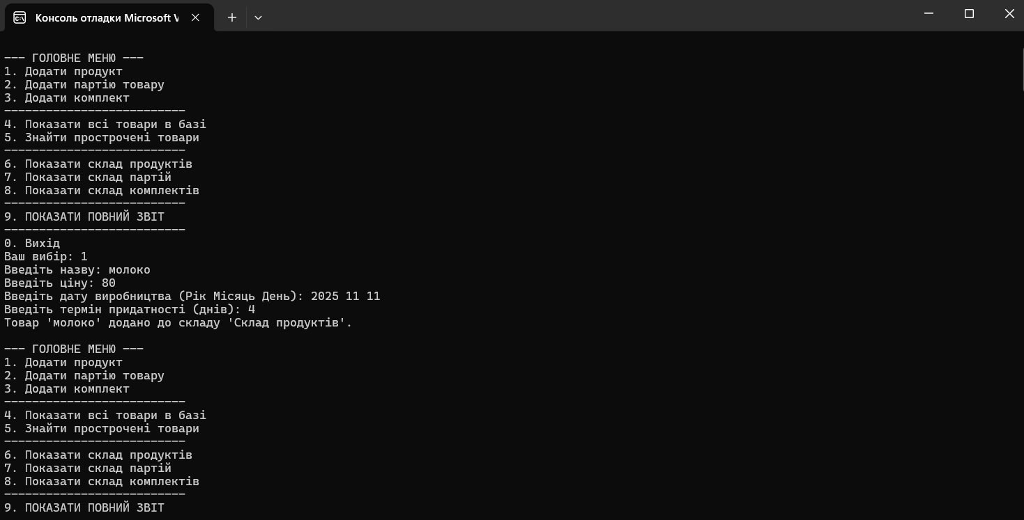
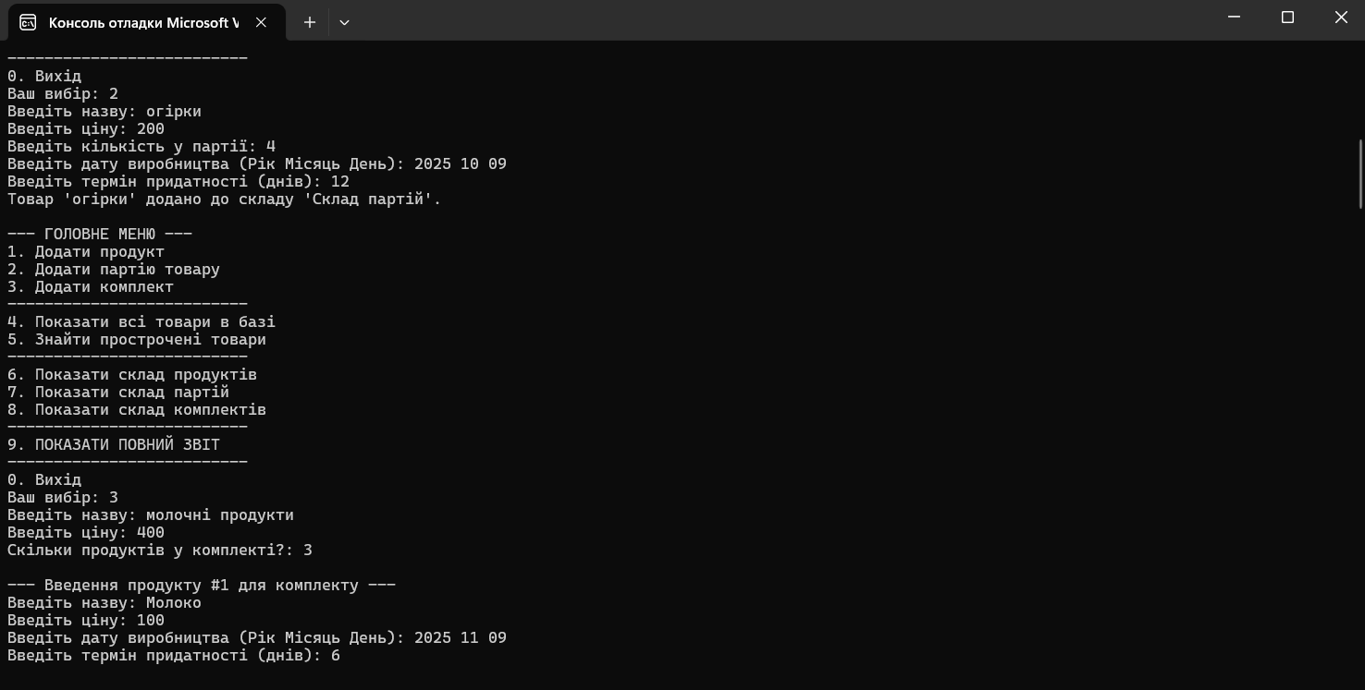
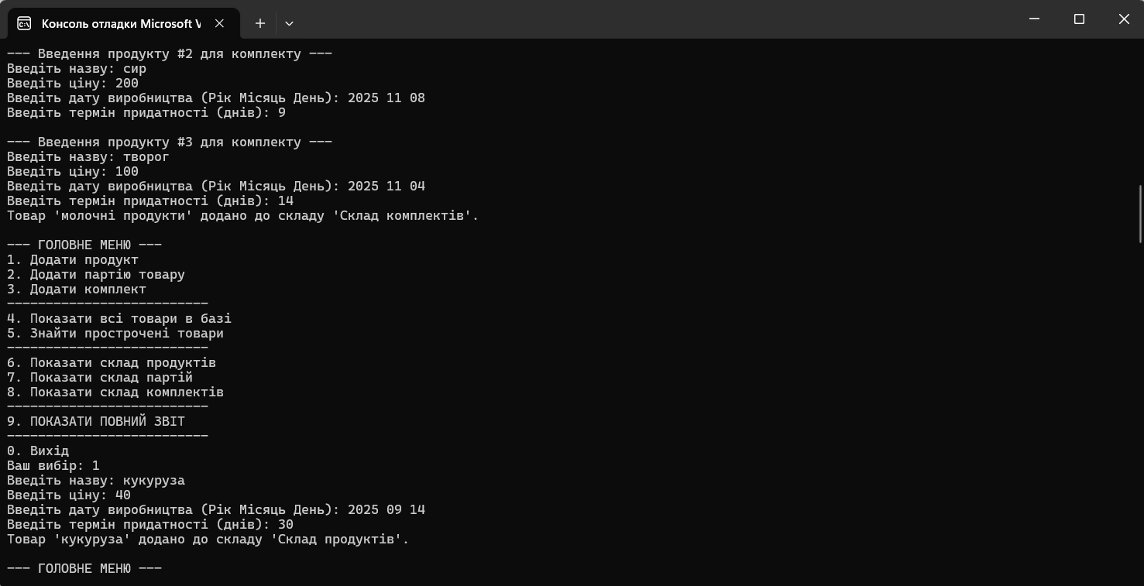
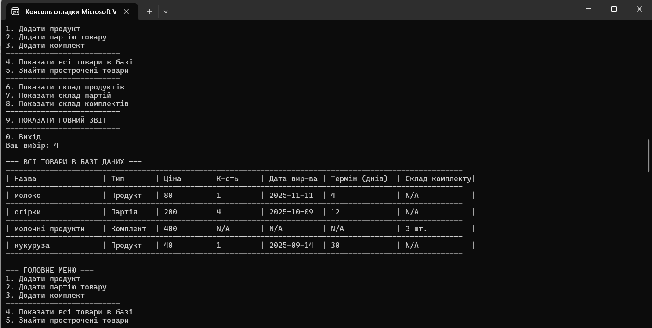
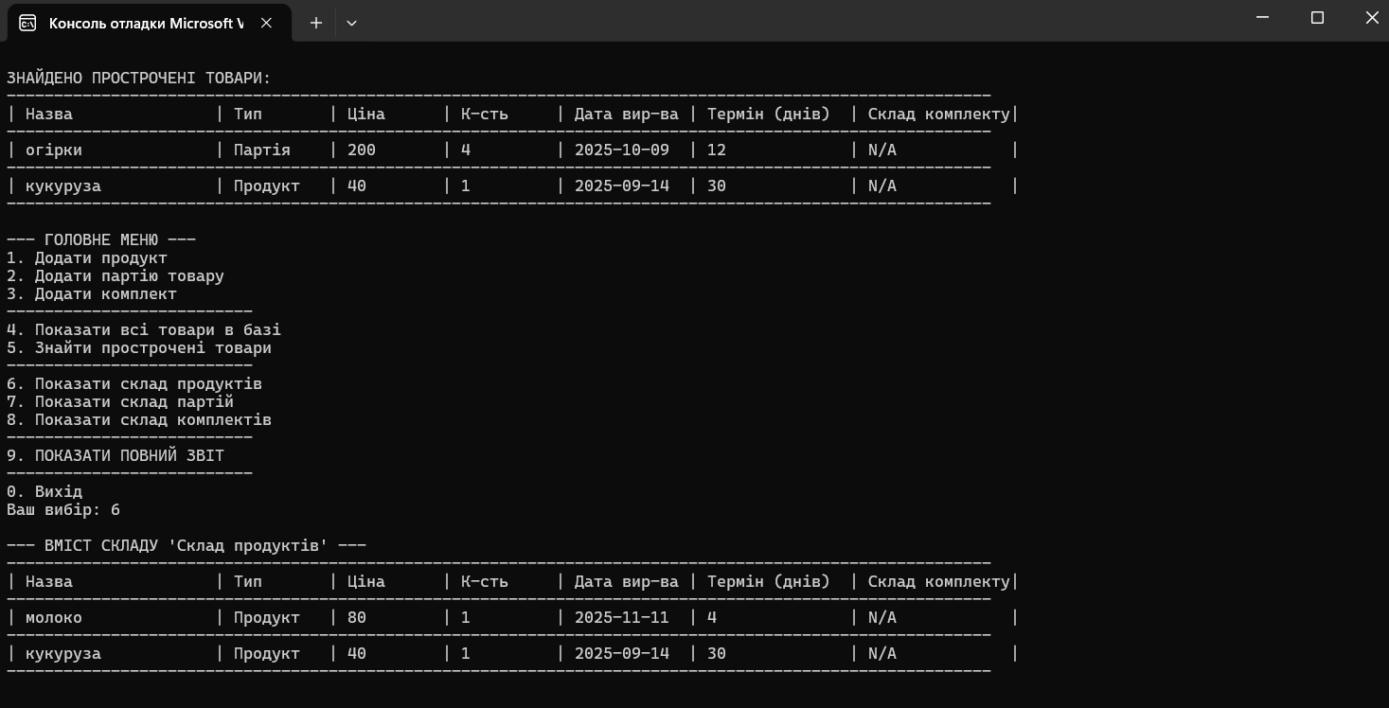
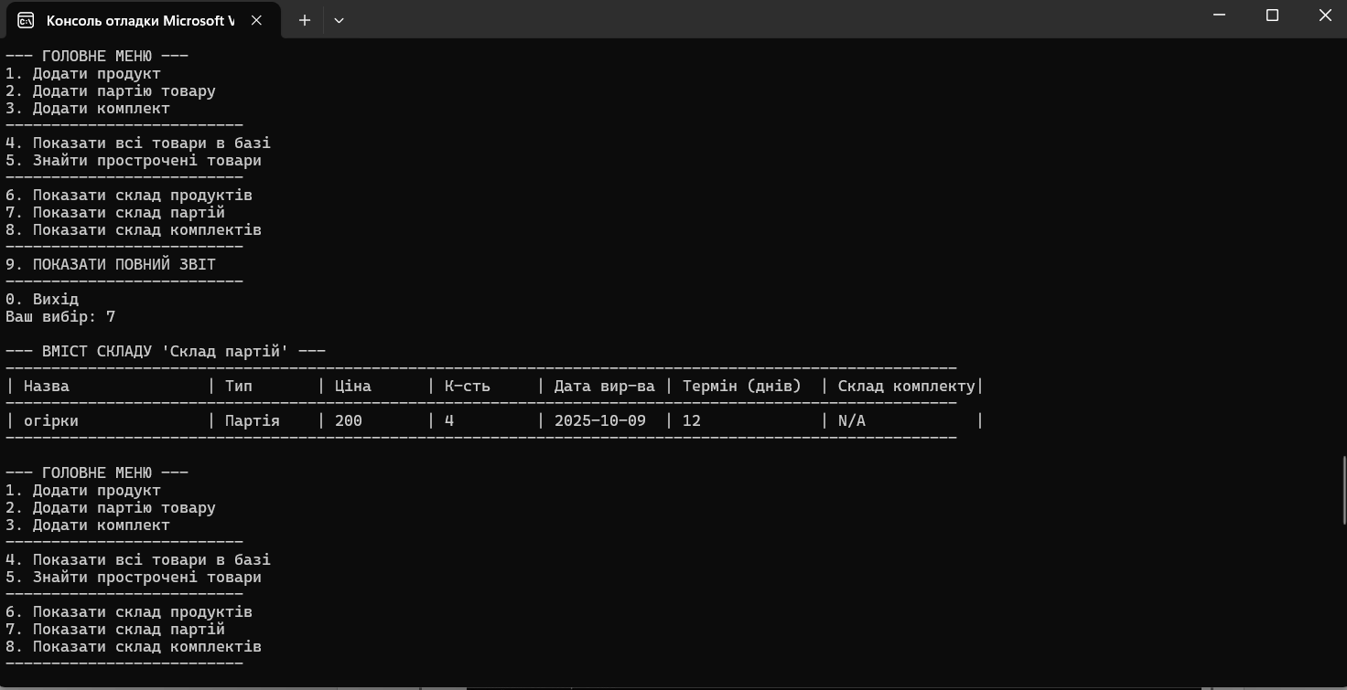
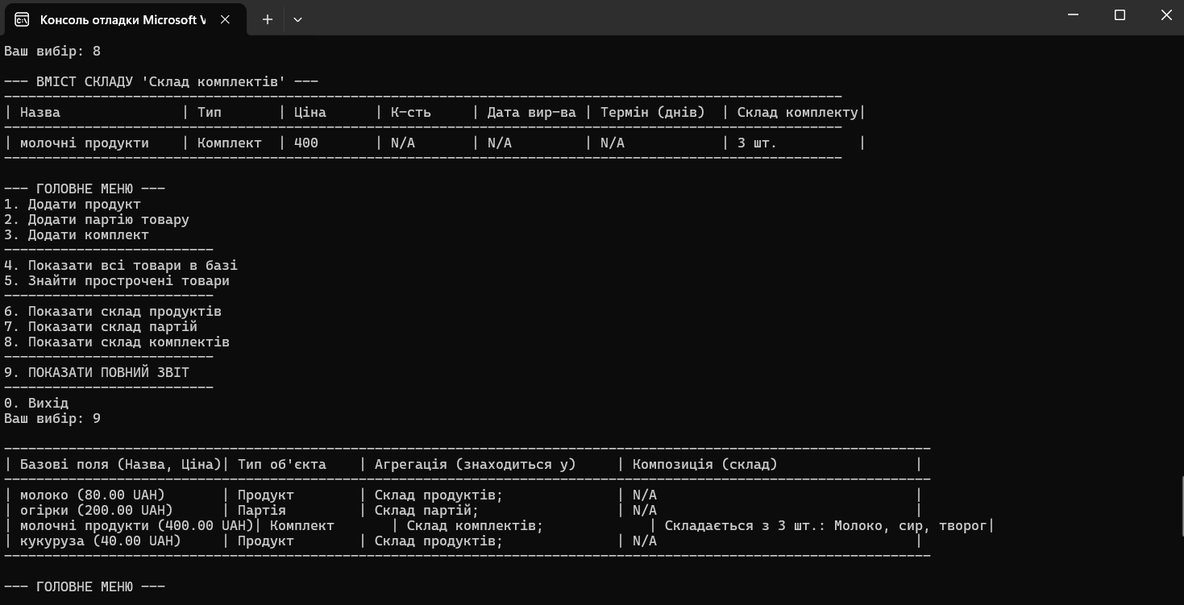
Завдання 2. Розширити функціонал програми З ЛР4 завдання №2.

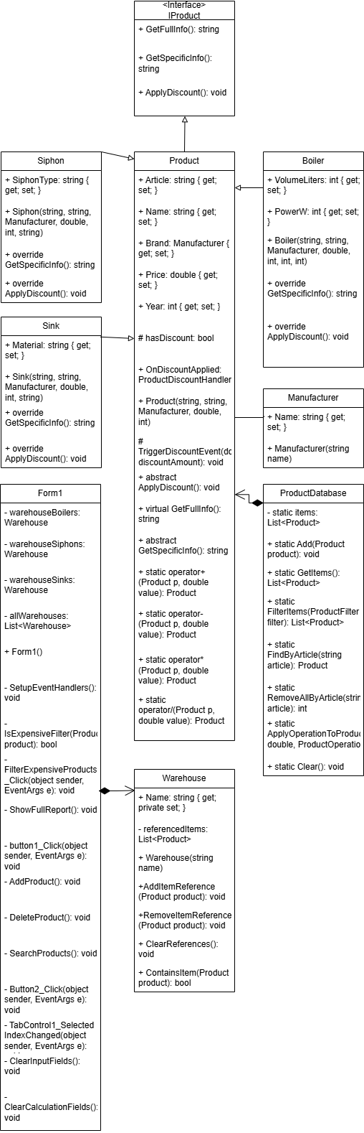
Лістинг:
Form1.cs:
using lab5C_;
using System;
using System.Collections.Generic;
using System.Globalization;
using System.IO;
using System.Linq;
using System.Reflection.Emit;
using System.Text;
using System.Windows.Forms;
using static System.Windows.Forms.VisualStyles.VisualStyleElement;

namespace lab5C_
{
public partial class Form1 : Form
{
private Warehouse warehouseBoilers;
private Warehouse warehouseSiphons;
private Warehouse warehouseSinks;
private List<Warehouse> allWarehouses;

public Form1()
{
InitializeComponent();
SetupEventHandlers();

warehouseBoilers = new Warehouse("Склад бойлерів");
warehouseSiphons = new Warehouse("Склад сифонів");
warehouseSinks = new Warehouse("Склад мийок");
allWarehouses = new List<Warehouse> { warehouseBoilers, warehouseSiphons, warehouseSinks };
}

private void SetupEventHandlers()
{
this.Load += Form1_Load;
tabControl1.SelectedIndexChanged += TabControl1_SelectedIndexChanged;
comboBoxType.SelectedIndexChanged += ComboBoxType_SelectedIndexChanged;
button1.Click += button1_Click;
button2.Click += Button2_Click;

зберегтиToolStripMenuItem.Click += зберегтиToolStripMenuItem_Click;
відкритиToolStripMenuItem.Click += відкритиToolStripMenuItem_Click;

ToolStripMenuItem reportMenuItem = new ToolStripMenuItem("Повний звіт");
reportMenuItem.Click += (sender, e) => ShowFullReport();
файлToolStripMenuItem.DropDownItems.Add(reportMenuItem);

textBox1.KeyPress += Article_KeyPress;
textBox3.KeyPress += Brand_KeyPress;
textBox4.KeyPress += Price_KeyPress;
textBox5.KeyPress += Year_KeyPress;
}

private void ShowFullReport()
{
List<Product> allProducts = ProductDatabase.GetItems();
List<Warehouse> allWarehouses = this.allWarehouses;

StringBuilder report = new StringBuilder();
report.AppendLine($"--- ПОВНИЙ ЗВІТ ПО ТОВАРАХ ---");
report.AppendLine($"Всього у базі: {allProducts.Count} позицій.\n");

foreach (var product in allProducts)
{
report.Append($"[Товар]: {product.GetFullInfo()}\n");

string warehouseInfo = " -> Знаходиться на складах: ";
int count = 0;
foreach (var warehouse in allWarehouses)
{
if (warehouse.ContainsItem(product))
{
warehouseInfo += $"{warehouse.Name}; ";
count++;
}
}

if (count == 0) warehouseInfo += "Немає на жодному складі.";

report.AppendLine(warehouseInfo + "\n");
}

Form reportForm = new Form();
reportForm.Text = "Повний звіт";
reportForm.Size = new System.Drawing.Size(600, 400);

System.Windows.Forms.TextBox reportTextBox = new System.Windows.Forms.TextBox();

reportTextBox.Multiline = true;
reportTextBox.ScrollBars = ScrollBars.Vertical;
reportTextBox.Dock = DockStyle.Fill;
reportTextBox.Font = new System.Drawing.Font("Consolas", 10F);
reportTextBox.Text = report.ToString();
reportForm.Controls.Add(reportTextBox);
reportForm.ShowDialog();
}

private void button1_Click(object sender, EventArgs e)
{
string selectedTab = tabControl1.SelectedTab.Text;

if (selectedTab == "додавання") AddProduct();
else if (selectedTab == "Видалення") DeleteProduct();
else if (selectedTab == "Пошук") SearchProducts();
ClearInputFields();
}

private void AddProduct()
{
if (!double.TryParse(textBox4.Text.Trim().Replace(',', '.'), NumberStyles.Any, CultureInfo.InvariantCulture, out double price) ||
!int.TryParse(textBox5.Text.Trim(), out int year))
{
MessageBox.Show("Заповніть коректно ціну та рік!", "Помилка валідації", MessageBoxButtons.OK, MessageBoxIcon.Warning);
return;
}

Product newProduct = null;
Warehouse targetWarehouse = null;

try
{
string brandName = textBox3.Text;
if (string.IsNullOrWhiteSpace(brandName))
{
MessageBox.Show("Поле 'Бренд' не може бути порожнім.", "Помилка валідації", MessageBoxButtons.OK, MessageBoxIcon.Warning);
return;
}
Manufacturer manufacturer = new Manufacturer(brandName);

switch (comboBoxType.SelectedItem.ToString())
{
case "Бойлер":
newProduct = new Boiler(textBox1.Text, textBox2.Text, manufacturer, price, year, int.Parse(textBoxVolume.Text), int.Parse(textBoxPower.Text));
targetWarehouse = warehouseBoilers;
break;
case "Сифон":
newProduct = new Siphon(textBox1.Text, textBox2.Text, manufacturer, price, year, textBoxSiphonType.Text);
targetWarehouse = warehouseSiphons;
break;
case "Мийка":
newProduct = new Sink(textBox1.Text, textBox2.Text, manufacturer, price, year, textBoxMaterial.Text);
targetWarehouse = warehouseSinks;
break;
}

if (newProduct != null)
{
ProductDatabase.Add(newProduct);
targetWarehouse.AddItemReference(newProduct);
UpdateDataGridView(ProductDatabase.GetItems());
}
}
catch (Exception ex)
{
MessageBox.Show("Помилка даних: " + ex.Message, "Помилка", MessageBoxButtons.OK, MessageBoxIcon.Error);
}
}

private void DeleteProduct()
{
string article = textBox1.Text.Trim();
if (string.IsNullOrWhiteSpace(article))
{
MessageBox.Show("Введіть артикул для видалення.", "Інформація", MessageBoxButtons.OK, MessageBoxIcon.Information);
return;
}

Product productToRemove = ProductDatabase.FindByArticle(article);

if (productToRemove != null)
{
foreach (var warehouse in allWarehouses)
{
warehouse.RemoveItemReference(productToRemove);
}

ProductDatabase.RemoveAllByArticle(article);

UpdateDataGridView(ProductDatabase.GetItems());
MessageBox.Show("Товар успішно видалено.", "Успіх", MessageBoxButtons.OK, MessageBoxIcon.Information);
}
else
{
MessageBox.Show("Товар з таким артикулом не знайдено.", "Помилка", MessageBoxButtons.OK, MessageBoxIcon.Warning);
}
}

private void SearchProducts()
{
string article = textBox1.Text.Trim();
string name = textBox2.Text.Trim();

var results = ProductDatabase.GetItems().Where(p =>
(string.IsNullOrWhiteSpace(article) || p.Article.StartsWith(article, StringComparison.OrdinalIgnoreCase)) &&
(string.IsNullOrWhiteSpace(name) || p.Name.Contains(name, StringComparison.OrdinalIgnoreCase))
).ToList();

UpdateDataGridView(results, isSearchResult: true);
}

private void Button2_Click(object sender, EventArgs e)
{
if (dataGridView1.SelectedRows.Count == 0)
{
MessageBox.Show("Оберіть один або декілька рядків у таблиці для обрахунку.", "Інформація", MessageBoxButtons.OK, MessageBoxIcon.Information);
return;
}

foreach (DataGridViewRow row in dataGridView1.SelectedRows)
{
string article = row.Cells[0].Value.ToString();
Product product = ProductDatabase.FindByArticle(article);
if (product == null) continue;

if (double.TryParse(textBox6.Text.Replace(',', '.'), NumberStyles.Any, CultureInfo.InvariantCulture, out double valPlus)) product += valPlus;
if (double.TryParse(textBox7.Text.Replace(',', '.'), NumberStyles.Any, CultureInfo.InvariantCulture, out double valMinus)) product -= valMinus;
if (double.TryParse(textBox8.Text.Replace(',', '.'), NumberStyles.Any, CultureInfo.InvariantCulture, out double valMul)) product *= valMul;
if (double.TryParse(textBox9.Text.Replace(',', '.'), NumberStyles.Any, CultureInfo.InvariantCulture, out double valDiv)) product /= valDiv;
}

UpdateDataGridView(ProductDatabase.GetItems());
ClearCalculationFields();
}

private void зберегтиToolStripMenuItem_Click(object sender, EventArgs e)
{
SaveFileDialog sfd = new SaveFileDialog { Filter = "CSV Files|*.csv|All Files|*.*" };
if (sfd.ShowDialog() == DialogResult.OK)
{
using (StreamWriter sw = new StreamWriter(sfd.FileName))
{
foreach (Product p in ProductDatabase.GetItems())
{
string type = p.GetType().Name;
string line = $"{type};{p.Article};{p.Name};{p.Brand.Name};{p.Price};{p.Year}";
if (p is Boiler b) line += $";{b.VolumeLiters};{b.PowerW}";
if (p is Siphon s) line += $";{s.SiphonType}";
if (p is Sink sk) line += $";{sk.Material}";
sw.WriteLine(line);
}
}
}
}

private void відкритиToolStripMenuItem_Click(object sender, EventArgs e)
{
OpenFileDialog ofd = new OpenFileDialog { Filter = "CSV Files|*.csv|All Files|*.*" };
if (ofd.ShowDialog() == DialogResult.OK)
{
ProductDatabase.Clear();
foreach (var wh in allWarehouses) wh.ClearReferences();

string[] lines = File.ReadAllLines(ofd.FileName);
foreach (string line in lines)
{
string[] parts = line.Split(';');
if (parts.Length < 6) continue;

string type = parts[0];
string article = parts[1];
string name = parts[2];
string brandName = parts[3];
double price = double.Parse(parts[4]);
int year = int.Parse(parts[5]);

Manufacturer manufacturer = new Manufacturer(brandName);

Product p = null;
if (type == "Boiler" && parts.Length >= 8) p = new Boiler(article, name, manufacturer, price, year, int.Parse(parts[6]), int.Parse(parts[7]));
else if (type == "Siphon" && parts.Length >= 7) p = new Siphon(article, name, manufacturer, price, year, parts[6]);
else if (type == "Sink" && parts.Length >= 7) p = new Sink(article, name, manufacturer, price, year, parts[6]);

if (p != null)
{
ProductDatabase.Add(p);

if (p is Boiler) warehouseBoilers.AddItemReference(p);
else if (p is Siphon) warehouseSiphons.AddItemReference(p);
else if (p is Sink) warehouseSinks.AddItemReference(p);
}
}
UpdateDataGridView(ProductDatabase.GetItems());
}
}

#region Helper and UI Methods
private void Form1_Load(object sender, EventArgs e)
{
comboBoxType.Items.Clear();
comboBoxType.Items.AddRange(new string[] { "Бойлер", "Сифон", "Мийка" });
comboBoxType.SelectedIndex = 0;
TabControl1_SelectedIndexChanged(null, null);
}

private void TabControl1_SelectedIndexChanged(object sender, EventArgs e)
{
string selectedTab = tabControl1.SelectedTab.Text;
bool isCalculationTab = selectedTab == "обрахувати";

ShowHideMainControls(!isCalculationTab);
ShowHideArithmetic(isCalculationTab);
}

private void ComboBoxType_SelectedIndexChanged(object sender, EventArgs e)
{
string selectedType = comboBoxType.SelectedItem.ToString();
panelBoiler.Visible = selectedType == "Бойлер";
panelSiphon.Visible = selectedType == "Сифон";
panelSink.Visible = selectedType == "Мийка";
}

private void UpdateDataGridView(List<Product> products, bool isSearchResult = false)
{
DataGridView dgv = isSearchResult ? dataGridView2 : dataGridView1;
dgv.Rows.Clear();
foreach (Product p in products)
{
dgv.Rows.Add(p.Article, p.Name, p.Brand.Name, p.Price, p.Year, p.GetSpecificInfo());
}
}
private void ShowHideArithmetic(bool show)
{
label6.Visible = label7.Visible = label8.Visible = label9.Visible = show;
textBox6.Visible = textBox7.Visible = textBox8.Visible = textBox9.Visible = show;
button2.Visible = show;
}

private void ShowHideMainControls(bool show)
{
label1.Visible = label2.Visible = label3.Visible = label4.Visible = label5.Visible = show;
textBox1.Visible = textBox2.Visible = textBox3.Visible = textBox4.Visible = textBox5.Visible = show;
button1.Visible = show;
labelType.Visible = comboBoxType.Visible = show;
panelBoiler.Visible = show && comboBoxType.SelectedItem?.ToString() == "Бойлер";
panelSiphon.Visible = show && comboBoxType.SelectedItem?.ToString() == "Сифон";
panelSink.Visible = show && comboBoxType.SelectedItem?.ToString() == "Мийка";
}

private void ClearInputFields()
{
textBox1.Clear();
textBox2.Clear();
textBox3.Clear();
textBox4.Clear();
textBox5.Clear();
textBoxVolume.Clear();
textBoxPower.Clear();
textBoxSiphonType.Clear();
textBoxMaterial.Clear();
}

private void ClearCalculationFields()
{
textBox6.Clear();
textBox7.Clear();
textBox8.Clear();
textBox9.Clear();
}
#endregion

#region KeyPress Validation
private void Article_KeyPress(object sender, KeyPressEventArgs e)
{
if (!char.IsControl(e.KeyChar) && !char.IsDigit(e.KeyChar)) e.Handled = true;
}
private void Brand_KeyPress(object sender, KeyPressEventArgs e)
{
if (!char.IsControl(e.KeyChar) && !char.IsLetter(e.KeyChar) && e.KeyChar != ' ') e.Handled = true;
}
private void Price_KeyPress(object sender, KeyPressEventArgs e)
{
if (!char.IsControl(e.KeyChar) && !char.IsDigit(e.KeyChar) && e.KeyChar != ',' && e.KeyChar != '.') e.Handled = true;
if ((e.KeyChar == ',' || e.KeyChar == '.') && (sender as System.Windows.Forms.TextBox).Text.Contains(",")) e.Handled = true;
}
private void Year_KeyPress(object sender, KeyPressEventArgs e)
{
if (!char.IsControl(e.KeyChar) && !char.IsDigit(e.KeyChar)) e.Handled = true;
}
#endregion
}
}
Form1.designer.cs:
using System.Drawing;
using System.Windows.Forms;

namespace lab5C_
{
partial class Form1
{
private System.ComponentModel.IContainer components = null;

protected override void Dispose(bool disposing)
{
if (disposing && (components != null))
{
components.Dispose();
}
base.Dispose(disposing);
}

#region Windows Form Designer generated code

private void InitializeComponent()
{
this.menuStrip1 = new System.Windows.Forms.MenuStrip();
this.файлToolStripMenuItem = new System.Windows.Forms.ToolStripMenuItem();
this.відкритиToolStripMenuItem = new System.Windows.Forms.ToolStripMenuItem();
this.зберегтиToolStripMenuItem = new System.Windows.Forms.ToolStripMenuItem();
this.tabControl1 = new System.Windows.Forms.TabControl();
this.tabAdd = new System.Windows.Forms.TabPage();
this.tabDelete = new System.Windows.Forms.TabPage();
this.tabSearch = new System.Windows.Forms.TabPage();
this.tabcalculate = new System.Windows.Forms.TabPage();
this.textBox1 = new System.Windows.Forms.TextBox();
this.textBox2 = new System.Windows.Forms.TextBox();
this.textBox3 = new System.Windows.Forms.TextBox();
this.textBox4 = new System.Windows.Forms.TextBox();
this.textBox5 = new System.Windows.Forms.TextBox();
this.label1 = new System.Windows.Forms.Label();
this.label2 = new System.Windows.Forms.Label();
this.label3 = new System.Windows.Forms.Label();
this.label4 = new System.Windows.Forms.Label();
this.label5 = new System.Windows.Forms.Label();
this.button1 = new System.Windows.Forms.Button();
this.dataGridView1 = new System.Windows.Forms.DataGridView();
this.dataGridViewTextBoxColumn1 = new System.Windows.Forms.DataGridViewTextBoxColumn();
this.dataGridViewTextBoxColumn2 = new System.Windows.Forms.DataGridViewTextBoxColumn();
this.dataGridViewTextBoxColumn3 = new System.Windows.Forms.DataGridViewTextBoxColumn();
this.dataGridViewTextBoxColumn4 = new System.Windows.Forms.DataGridViewTextBoxColumn();
this.dataGridViewTextBoxColumn5 = new System.Windows.Forms.DataGridViewTextBoxColumn();
this.AdditionalInfo = new System.Windows.Forms.DataGridViewTextBoxColumn();
this.dataGridView2 = new System.Windows.Forms.DataGridView();
this.dataGridViewTextBoxColumn6 = new System.Windows.Forms.DataGridViewTextBoxColumn();
this.dataGridViewTextBoxColumn7 = new System.Windows.Forms.DataGridViewTextBoxColumn();
this.dataGridViewTextBoxColumn8 = new System.Windows.Forms.DataGridViewTextBoxColumn();
this.dataGridViewTextBoxColumn9 = new System.Windows.Forms.DataGridViewTextBoxColumn();
this.dataGridViewTextBoxColumn10 = new System.Windows.Forms.DataGridViewTextBoxColumn();
this.AdditionalInfo2 = new System.Windows.Forms.DataGridViewTextBoxColumn();
this.label6 = new System.Windows.Forms.Label();
this.label7 = new System.Windows.Forms.Label();
this.label8 = new System.Windows.Forms.Label();
this.label9 = new System.Windows.Forms.Label();
this.textBox6 = new System.Windows.Forms.TextBox();
this.textBox7 = new System.Windows.Forms.TextBox();
this.textBox8 = new System.Windows.Forms.TextBox();
this.textBox9 = new System.Windows.Forms.TextBox();
this.button2 = new System.Windows.Forms.Button();
this.labelType = new System.Windows.Forms.Label();
this.comboBoxType = new System.Windows.Forms.ComboBox();
this.panelBoiler = new System.Windows.Forms.Panel();
this.textBoxPower = new System.Windows.Forms.TextBox();
this.labelPower = new System.Windows.Forms.Label();
this.textBoxVolume = new System.Windows.Forms.TextBox();
this.labelVolume = new System.Windows.Forms.Label();
this.panelSiphon = new System.Windows.Forms.Panel();
this.textBoxSiphonType = new System.Windows.Forms.TextBox();
this.labelSiphonType = new System.Windows.Forms.Label();
this.panelSink = new System.Windows.Forms.Panel();
this.textBoxMaterial = new System.Windows.Forms.TextBox();
this.labelMaterial = new System.Windows.Forms.Label();
this.menuStrip1.SuspendLayout();
this.tabControl1.SuspendLayout();
((System.ComponentModel.ISupportInitialize)(this.dataGridView1)).BeginInit();
((System.ComponentModel.ISupportInitialize)(this.dataGridView2)).BeginInit();
this.panelBoiler.SuspendLayout();
this.panelSiphon.SuspendLayout();
this.panelSink.SuspendLayout();
this.SuspendLayout();
//
// menuStrip1
//
this.menuStrip1.ImageScalingSize = new System.Drawing.Size(20, 20);
this.menuStrip1.Items.AddRange(new System.Windows.Forms.ToolStripItem[] {
this.файлToolStripMenuItem});
this.menuStrip1.Location = new System.Drawing.Point(0, 0);
this.menuStrip1.Name = "menuStrip1";
this.menuStrip1.Size = new System.Drawing.Size(1425, 28);
this.menuStrip1.TabIndex = 0;
this.menuStrip1.Text = "menuStrip1";
//
// файлToolStripMenuItem
//
this.файлToolStripMenuItem.DropDownItems.AddRange(new System.Windows.Forms.ToolStripItem[] {
this.відкритиToolStripMenuItem,
this.зберегтиToolStripMenuItem});
this.файлToolStripMenuItem.Name = "файлToolStripMenuItem";
this.файлToolStripMenuItem.Size = new System.Drawing.Size(59, 24);
this.файлToolStripMenuItem.Text = "Файл";
//
// відкритиToolStripMenuItem
//
this.відкритиToolStripMenuItem.Name = "відкритиToolStripMenuItem";
this.відкритиToolStripMenuItem.Size = new System.Drawing.Size(155, 26);
this.відкритиToolStripMenuItem.Text = "Відкрити";
//
// зберегтиToolStripMenuItem
//
this.зберегтиToolStripMenuItem.Name = "зберегтиToolStripMenuItem";
this.зберегтиToolStripMenuItem.Size = new System.Drawing.Size(155, 26);
this.зберегтиToolStripMenuItem.Text = "Зберегти";
//
// tabControl1
//
this.tabControl1.Controls.Add(this.tabAdd);
this.tabControl1.Controls.Add(this.tabDelete);
this.tabControl1.Controls.Add(this.tabSearch);
this.tabControl1.Controls.Add(this.tabcalculate);
this.tabControl1.Location = new System.Drawing.Point(12, 45);
this.tabControl1.Name = "tabControl1";
this.tabControl1.SelectedIndex = 0;
this.tabControl1.Size = new System.Drawing.Size(353, 30);
this.tabControl1.TabIndex = 1;
//
// tabAdd
//
this.tabAdd.Location = new System.Drawing.Point(4, 29);
this.tabAdd.Name = "tabAdd";
this.tabAdd.Size = new System.Drawing.Size(345, 0);
this.tabAdd.Text = "додавання";
//
// tabDelete
//
this.tabDelete.Location = new System.Drawing.Point(4, 29);
this.tabDelete.Name = "tabDelete";
this.tabDelete.Size = new System.Drawing.Size(345, 0);
this.tabDelete.Text = "Видалення";
//
// tabSearch
//
this.tabSearch.Location = new System.Drawing.Point(4, 29);
this.tabSearch.Name = "tabSearch";
this.tabSearch.Size = new System.Drawing.Size(345, 0);
this.tabSearch.Text = "Пошук";
//
// tabcalculate
//
this.tabcalculate.Location = new System.Drawing.Point(4, 29);
this.tabcalculate.Name = "tabcalculate";
this.tabcalculate.Size = new System.Drawing.Size(345, 0);
this.tabcalculate.Text = "обрахувати";
//
// textBox1
//
this.textBox1.Location = new System.Drawing.Point(129, 132);
this.textBox1.Name = "textBox1";
this.textBox1.Size = new System.Drawing.Size(220, 27);
this.textBox1.TabIndex = 2;
//
// textBox2
//
this.textBox2.Location = new System.Drawing.Point(129, 172);
this.textBox2.Name = "textBox2";
this.textBox2.Size = new System.Drawing.Size(220, 27);
this.textBox2.TabIndex = 3;
//
// textBox3
//
this.textBox3.Location = new System.Drawing.Point(129, 212);
this.textBox3.Name = "textBox3";
this.textBox3.Size = new System.Drawing.Size(220, 27);
this.textBox3.TabIndex = 4;
//
// textBox4
//
this.textBox4.Location = new System.Drawing.Point(129, 252);
this.textBox4.Name = "textBox4";
this.textBox4.Size = new System.Drawing.Size(220, 27);
this.textBox4.TabIndex = 5;
//
// textBox5
//
this.textBox5.Location = new System.Drawing.Point(129, 292);
this.textBox5.Name = "textBox5";
this.textBox5.Size = new System.Drawing.Size(220, 27);
this.textBox5.TabIndex = 6;
//
// label1
//
this.label1.AutoSize = true;
this.label1.Location = new System.Drawing.Point(35, 135);
this.label1.Name = "label1";
this.label1.Size = new System.Drawing.Size(65, 20);
this.label1.Text = "Артикул";
//
// label2
//
this.label2.AutoSize = true;
this.label2.Location = new System.Drawing.Point(35, 175);
this.label2.Name = "label2";
this.label2.Size = new System.Drawing.Size(51, 20);
this.label2.Text = "Назва";
//
// label3
//
this.label3.AutoSize = true;
this.label3.Location = new System.Drawing.Point(35, 215);
this.label3.Name = "label3";
this.label3.Size = new System.Drawing.Size(52, 20);
this.label3.Text = "Бренд";
//
// label4
//
this.label4.AutoSize = true;
this.label4.Location = new System.Drawing.Point(35, 255);
this.label4.Name = "label4";
this.label4.Size = new System.Drawing.Size(41, 20);
this.label4.Text = "Ціна";
//
// label5
//
this.label5.AutoSize = true;
this.label5.Location = new System.Drawing.Point(35, 295);
this.label5.Name = "label5";
this.label5.Size = new System.Drawing.Size(86, 20);
this.label5.Text = "Рік випуску";
//
// button1
//
this.button1.Location = new System.Drawing.Point(135, 445);
this.button1.Name = "button1";
this.button1.Size = new System.Drawing.Size(94, 29);
this.button1.TabIndex = 10;
this.button1.Text = "OK";
this.button1.UseVisualStyleBackColor = true;
//
// dataGridView1
//
this.dataGridView1.AllowUserToAddRows = false;
this.dataGridView1.ColumnHeadersHeightSizeMode = System.Windows.Forms.DataGridViewColumnHeadersHeightSizeMode.AutoSize;
this.dataGridView1.Columns.AddRange(new System.Windows.Forms.DataGridViewColumn[] {
this.dataGridViewTextBoxColumn1,
this.dataGridViewTextBoxColumn2,
this.dataGridViewTextBoxColumn3,
this.dataGridViewTextBoxColumn4,
this.dataGridViewTextBoxColumn5,
this.AdditionalInfo});
this.dataGridView1.Location = new System.Drawing.Point(400, 45);
this.dataGridView1.Name = "dataGridView1";
this.dataGridView1.ReadOnly = true;
this.dataGridView1.RowHeadersWidth = 51;
this.dataGridView1.SelectionMode = System.Windows.Forms.DataGridViewSelectionMode.FullRowSelect;
this.dataGridView1.Size = new System.Drawing.Size(1003, 259);
this.dataGridView1.TabIndex = 11;
//
// dataGridViewTextBoxColumn1
//
this.dataGridViewTextBoxColumn1.HeaderText = "Артикул";
this.dataGridViewTextBoxColumn1.Name = "dataGridViewTextBoxColumn1";
this.dataGridViewTextBoxColumn1.ReadOnly = true;
//
// dataGridViewTextBoxColumn2
//
this.dataGridViewTextBoxColumn2.HeaderText = "Назва";
this.dataGridViewTextBoxColumn2.Name = "dataGridViewTextBoxColumn2";
this.dataGridViewTextBoxColumn2.ReadOnly = true;
//
// dataGridViewTextBoxColumn3
//
this.dataGridViewTextBoxColumn3.HeaderText = "Бренд";
this.dataGridViewTextBoxColumn3.Name = "dataGridViewTextBoxColumn3";
this.dataGridViewTextBoxColumn3.ReadOnly = true;
//
// dataGridViewTextBoxColumn4
//
this.dataGridViewTextBoxColumn4.HeaderText = "Ціна";
this.dataGridViewTextBoxColumn4.Name = "dataGridViewTextBoxColumn4";
this.dataGridViewTextBoxColumn4.ReadOnly = true;
//
// dataGridViewTextBoxColumn5
//
this.dataGridViewTextBoxColumn5.HeaderText = "Рік випуску";
this.dataGridViewTextBoxColumn5.Name = "dataGridViewTextBoxColumn5";
this.dataGridViewTextBoxColumn5.ReadOnly = true;
//
// AdditionalInfo
//
this.AdditionalInfo.AutoSizeMode = System.Windows.Forms.DataGridViewAutoSizeColumnMode.Fill;
this.AdditionalInfo.HeaderText = "Додаткова інформація";
this.AdditionalInfo.Name = "AdditionalInfo";
this.AdditionalInfo.ReadOnly = true;
//
// dataGridView2
//
this.dataGridView2.AllowUserToAddRows = false;
this.dataGridView2.ColumnHeadersHeightSizeMode = System.Windows.Forms.DataGridViewColumnHeadersHeightSizeMode.AutoSize;
this.dataGridView2.Columns.AddRange(new System.Windows.Forms.DataGridViewColumn[] {
this.dataGridViewTextBoxColumn6,
this.dataGridViewTextBoxColumn7,
this.dataGridViewTextBoxColumn8,
this.dataGridViewTextBoxColumn9,
this.dataGridViewTextBoxColumn10,
this.AdditionalInfo2});
this.dataGridView2.Location = new System.Drawing.Point(400, 340);
this.dataGridView2.Name = "dataGridView2";
this.dataGridView2.ReadOnly = true;
this.dataGridView2.RowHeadersWidth = 51;
this.dataGridView2.Size = new System.Drawing.Size(1003, 261);
this.dataGridView2.TabIndex = 12;
//
// dataGridViewTextBoxColumn6
//
this.dataGridViewTextBoxColumn6.HeaderText = "Артикул";
this.dataGridViewTextBoxColumn6.Name = "dataGridViewTextBoxColumn6";
this.dataGridViewTextBoxColumn6.ReadOnly = true;
//
// dataGridViewTextBoxColumn7
//
this.dataGridViewTextBoxColumn7.HeaderText = "Назва";
this.dataGridViewTextBoxColumn7.Name = "dataGridViewTextBoxColumn7";
this.dataGridViewTextBoxColumn7.ReadOnly = true;
//
// dataGridViewTextBoxColumn8
//
this.dataGridViewTextBoxColumn8.HeaderText = "Бренд";
this.dataGridViewTextBoxColumn8.Name = "dataGridViewTextBoxColumn8";
this.dataGridViewTextBoxColumn8.ReadOnly = true;
//
// dataGridViewTextBoxColumn9
//
this.dataGridViewTextBoxColumn9.HeaderText = "Ціна";
this.dataGridViewTextBoxColumn9.Name = "dataGridViewTextBoxColumn9";
this.dataGridViewTextBoxColumn9.ReadOnly = true;
//
// dataGridViewTextBoxColumn10
//
this.dataGridViewTextBoxColumn10.HeaderText = "Рік випуску";
this.dataGridViewTextBoxColumn10.Name = "dataGridViewTextBoxColumn10";
this.dataGridViewTextBoxColumn10.ReadOnly = true;
//
// AdditionalInfo2
//
this.AdditionalInfo2.AutoSizeMode = System.Windows.Forms.DataGridViewAutoSizeColumnMode.Fill;
this.AdditionalInfo2.HeaderText = "Додаткова інформація";
this.AdditionalInfo2.Name = "AdditionalInfo2";
this.AdditionalInfo2.ReadOnly = true;
//
// label6
//
this.label6.Location = new System.Drawing.Point(90, 483);
this.label6.Name = "label6";
this.label6.Size = new System.Drawing.Size(100, 23);
this.label6.Text = "+";
//
// label7
//
this.label7.Location = new System.Drawing.Point(90, 513);
this.label7.Name = "label7";
this.label7.Size = new System.Drawing.Size(100, 23);
this.label7.Text = "-";
//
// label8
//
this.label8.Location = new System.Drawing.Point(90, 543);
this.label8.Name = "label8";
this.label8.Size = new System.Drawing.Size(100, 23);
this.label8.Text = "*";
//
// label9
//
this.label9.Location = new System.Drawing.Point(90, 573);
this.label9.Name = "label9";
this.label9.Size = new System.Drawing.Size(100, 23);
this.label9.Text = "/";
//
// textBox6
//
this.textBox6.Location = new System.Drawing.Point(129, 480);
this.textBox6.Name = "textBox6";
this.textBox6.Size = new System.Drawing.Size(100, 27);
//
// textBox7
//
this.textBox7.Location = new System.Drawing.Point(129, 510);
this.textBox7.Name = "textBox7";
this.textBox7.Size = new System.Drawing.Size(100, 27);
//
// textBox8
//
this.textBox8.Location = new System.Drawing.Point(129, 540);
this.textBox8.Name = "textBox8";
this.textBox8.Size = new System.Drawing.Size(100, 27);
//
// textBox9
//
this.textBox9.Location = new System.Drawing.Point(129, 570);
this.textBox9.Name = "textBox9";
this.textBox9.Size = new System.Drawing.Size(100, 27);
//
// button2
//
this.button2.Location = new System.Drawing.Point(124, 610);
this.button2.Name = "button2";
this.button2.Size = new System.Drawing.Size(105, 31);
this.button2.Text = "Обрахувати";
this.button2.UseVisualStyleBackColor = true;
//
// labelType
//
this.labelType.AutoSize = true;
this.labelType.Location = new System.Drawing.Point(35, 95);
this.labelType.Name = "labelType";
this.labelType.Size = new System.Drawing.Size(86, 20);
this.labelType.Text = "Тип товару";
//
// comboBoxType
//
this.comboBoxType.DropDownStyle = System.Windows.Forms.ComboBoxStyle.DropDownList;
this.comboBoxType.FormattingEnabled = true;
this.comboBoxType.Location = new System.Drawing.Point(129, 92);
this.comboBoxType.Name = "comboBoxType";
this.comboBoxType.Size = new System.Drawing.Size(220, 28);
this.comboBoxType.TabIndex = 1;
//
// panelBoiler
//
this.panelBoiler.Controls.Add(this.textBoxPower);
this.panelBoiler.Controls.Add(this.labelPower);
this.panelBoiler.Controls.Add(this.textBoxVolume);
this.panelBoiler.Controls.Add(this.labelVolume);
this.panelBoiler.Location = new System.Drawing.Point(12, 335);
this.panelBoiler.Name = "panelBoiler";
this.panelBoiler.Size = new System.Drawing.Size(350, 80);
this.panelBoiler.TabIndex = 7;
//
// textBoxPower
//
this.textBoxPower.Location = new System.Drawing.Point(117, 42);
this.textBoxPower.Name = "textBoxPower";
this.textBoxPower.Size = new System.Drawing.Size(220, 27);
//
// labelPower
//
this.labelPower.AutoSize = true;
this.labelPower.Location = new System.Drawing.Point(4, 49);
this.labelPower.Name = "labelPower";
this.labelPower.Size = new System.Drawing.Size(116, 20);
this.labelPower.Text = "Потужність (Вт)";
//
// textBoxVolume
//
this.textBoxVolume.Location = new System.Drawing.Point(117, 7);
this.textBoxVolume.Name = "textBoxVolume";
this.textBoxVolume.Size = new System.Drawing.Size(220, 27);
//
// labelVolume
//
this.labelVolume.AutoSize = true;
this.labelVolume.Location = new System.Drawing.Point(23, 10);
this.labelVolume.Name = "labelVolume";
this.labelVolume.Size = new System.Drawing.Size(72, 20);
this.labelVolume.Text = "Об'єм (л)";
//
// panelSiphon
//
this.panelSiphon.Controls.Add(this.textBoxSiphonType);
this.panelSiphon.Controls.Add(this.labelSiphonType);
this.panelSiphon.Location = new System.Drawing.Point(12, 335);
this.panelSiphon.Name = "panelSiphon";
this.panelSiphon.Size = new System.Drawing.Size(350, 40);
this.panelSiphon.TabIndex = 8;
this.panelSiphon.Visible = false;
//
// textBoxSiphonType
//
this.textBoxSiphonType.Location = new System.Drawing.Point(117, 7);
this.textBoxSiphonType.Name = "textBoxSiphonType";
this.textBoxSiphonType.Size = new System.Drawing.Size(220, 27);
//
// labelSiphonType
//
this.labelSiphonType.AutoSize = true;
this.labelSiphonType.Location = new System.Drawing.Point(23, 10);
this.labelSiphonType.Name = "labelSiphonType";
this.labelSiphonType.Size = new System.Drawing.Size(91, 20);
this.labelSiphonType.Text = "Тип сифона";
//
// panelSink
//
this.panelSink.Controls.Add(this.textBoxMaterial);
this.panelSink.Controls.Add(this.labelMaterial);
this.panelSink.Location = new System.Drawing.Point(12, 335);
this.panelSink.Name = "panelSink";
this.panelSink.Size = new System.Drawing.Size(350, 40);
this.panelSink.TabIndex = 9;
this.panelSink.Visible = false;
//
// textBoxMaterial
//
this.textBoxMaterial.Location = new System.Drawing.Point(117, 7);
this.textBoxMaterial.Name = "textBoxMaterial";
this.textBoxMaterial.Size = new System.Drawing.Size(220, 27);
//
// labelMaterial
//
this.labelMaterial.AutoSize = true;
this.labelMaterial.Location = new System.Drawing.Point(15, 10);
this.labelMaterial.Name = "labelMaterial";
this.labelMaterial.Size = new System.Drawing.Size(73, 20);
this.labelMaterial.Text = "Матеріал";
//
// Form1
//
this.ClientSize = new System.Drawing.Size(1425, 653);
this.Controls.Add(this.panelSink);
this.Controls.Add(this.panelSiphon);
this.Controls.Add(this.panelBoiler);
this.Controls.Add(this.comboBoxType);
this.Controls.Add(this.labelType);
this.Controls.Add(this.button2);
this.Controls.Add(this.textBox9);
this.Controls.Add(this.textBox8);
this.Controls.Add(this.textBox7);
this.Controls.Add(this.textBox6);
this.Controls.Add(this.label9);
this.Controls.Add(this.label8);
this.Controls.Add(this.label7);
this.Controls.Add(this.label6);
this.Controls.Add(this.dataGridView2);
this.Controls.Add(this.dataGridView1);
this.Controls.Add(this.button1);
this.Controls.Add(this.label5);
this.Controls.Add(this.label4);
this.Controls.Add(this.label3);
this.Controls.Add(this.label2);
this.Controls.Add(this.label1);
this.Controls.Add(this.textBox5);
this.Controls.Add(this.textBox4);
this.Controls.Add(this.textBox3);
this.Controls.Add(this.textBox2);
this.Controls.Add(this.textBox1);
this.Controls.Add(this.tabControl1);
this.Controls.Add(this.menuStrip1);
this.MainMenuStrip = this.menuStrip1;
this.Name = "Form1";
this.Text = "Магазин сантехніки";
this.Load += new System.EventHandler(this.Form1_Load);
this.menuStrip1.ResumeLayout(false);
this.menuStrip1.PerformLayout();
this.tabControl1.ResumeLayout(false);
((System.ComponentModel.ISupportInitialize)(this.dataGridView1)).EndInit();
((System.ComponentModel.ISupportInitialize)(this.dataGridView2)).EndInit();
this.panelBoiler.ResumeLayout(false);
this.panelBoiler.PerformLayout();
this.panelSiphon.ResumeLayout(false);
this.panelSiphon.PerformLayout();
this.panelSink.ResumeLayout(false);
this.panelSink.PerformLayout();
this.ResumeLayout(false);
this.PerformLayout();

}

#endregion

private System.Windows.Forms.MenuStrip menuStrip1;
private System.Windows.Forms.ToolStripMenuItem файлToolStripMenuItem;
private System.Windows.Forms.ToolStripMenuItem відкритиToolStripMenuItem;
private System.Windows.Forms.ToolStripMenuItem зберегтиToolStripMenuItem;
private System.Windows.Forms.TabControl tabControl1;
private System.Windows.Forms.TabPage tabAdd;
private System.Windows.Forms.TabPage tabDelete;
private System.Windows.Forms.TabPage tabSearch;
private System.Windows.Forms.TabPage tabcalculate;
private System.Windows.Forms.TextBox textBox1;
private System.Windows.Forms.TextBox textBox2;
private System.Windows.Forms.TextBox textBox3;
private System.Windows.Forms.TextBox textBox4;
private System.Windows.Forms.TextBox textBox5;
private System.Windows.Forms.Label label1;
private System.Windows.Forms.Label label2;
private System.Windows.Forms.Label label3;
private System.Windows.Forms.Label label4;
private System.Windows.Forms.Label label5;
private System.Windows.Forms.Button button1;
private System.Windows.Forms.DataGridView dataGridView1;
private System.Windows.Forms.DataGridViewTextBoxColumn dataGridViewTextBoxColumn1;
private System.Windows.Forms.DataGridViewTextBoxColumn dataGridViewTextBoxColumn2;
private System.Windows.Forms.DataGridViewTextBoxColumn dataGridViewTextBoxColumn3;
private System.Windows.Forms.DataGridViewTextBoxColumn dataGridViewTextBoxColumn4;
private System.Windows.Forms.DataGridViewTextBoxColumn dataGridViewTextBoxColumn5;
private System.Windows.Forms.DataGridViewTextBoxColumn AdditionalInfo;
private System.Windows.Forms.DataGridView dataGridView2;
private System.Windows.Forms.DataGridViewTextBoxColumn dataGridViewTextBoxColumn6;
private System.Windows.Forms.DataGridViewTextBoxColumn dataGridViewTextBoxColumn7;
private System.Windows.Forms.DataGridViewTextBoxColumn dataGridViewTextBoxColumn8;
private System.Windows.Forms.DataGridViewTextBoxColumn dataGridViewTextBoxColumn9;
private System.Windows.Forms.DataGridViewTextBoxColumn dataGridViewTextBoxColumn10;
private System.Windows.Forms.DataGridViewTextBoxColumn AdditionalInfo2;
private System.Windows.Forms.Label label6;
private System.Windows.Forms.Label label7;
private System.Windows.Forms.Label label8;
private System.Windows.Forms.Label label9;
private System.Windows.Forms.TextBox textBox6;
private System.Windows.Forms.TextBox textBox7;
private System.Windows.Forms.TextBox textBox8;
private System.Windows.Forms.TextBox textBox9;
private System.Windows.Forms.Button button2;
private System.Windows.Forms.Label labelType;
private System.Windows.Forms.ComboBox comboBoxType;
private System.Windows.Forms.Panel panelBoiler;
private System.Windows.Forms.TextBox textBoxPower;
private System.Windows.Forms.Label labelPower;
private System.Windows.Forms.TextBox textBoxVolume;
private System.Windows.Forms.Label labelVolume;
private System.Windows.Forms.Panel panelSiphon;
private System.Windows.Forms.TextBox textBoxSiphonType;
private System.Windows.Forms.Label labelSiphonType;
private System.Windows.Forms.Panel panelSink;
private System.Windows.Forms.TextBox textBoxMaterial;
private System.Windows.Forms.Label labelMaterial;
}
}
Product.cs:
using lab5C_;

namespace lab5C_
{
public abstract class Product : IProduct
{
public string Article { get; set; }
public string Name { get; set; }
public Manufacturer Brand { get; set; }
public double Price { get; set; }
public int Year { get; set; }

public Product(string article, string name, Manufacturer brand, double price, int year)
{
Article = article;
Name = name;
Brand = brand;
Price = price;
Year = year;
}

public virtual string GetFullInfo()
{
return $"Артикул: {Article}, Назва: {Name}, Бренд: {Brand.Name}, Ціна: {Price:F2} грн, Рік: {Year}";
}

public abstract string GetSpecificInfo();

public static Product operator +(Product p, double value)
{
p.Price += value;
return p;
}
public static Product operator -(Product p, double value)
{
p.Price = (p.Price - value > 0) ? p.Price - value : 0;
return p;
}
public static Product operator *(Product p, double value)
{
p.Price *= value;
return p;
}
public static Product operator /(Product p, double value)
{
if (value != 0) p.Price /= value;
return p;
}
}
}
Sink.cs:
using lab5C_;

namespace lab5C_
{
public class Sink : Product
{
public string Material { get; set; }

public Sink(string article, string name, Manufacturer brand, double price, int year, string material)
: base(article, name, brand, price, year)
{
Material = material;
}

public override string GetSpecificInfo()
{
return $"Матеріал: {Material}";
}
}
}
Siphon.cs:
using lab5C_;

namespace lab5C_
{
public class Siphon : Product
{
public string SiphonType { get; set; }

public Siphon(string article, string name, Manufacturer brand, double price, int year, string type)
: base(article, name, brand, price, year)
{
SiphonType = type;
}

public override string GetSpecificInfo()
{
return $"Тип сифона: {SiphonType}";
}
}
}
Boiler.cs:
using lab5C_;

namespace lab5C_
{
public class Boiler : Product
{
public int VolumeLiters { get; set; }
public int PowerW { get; set; }

public Boiler(string article, string name, Manufacturer brand, double price, int year, int volume, int power)
: base(article, name, brand, price, year)
{
VolumeLiters = volume;
PowerW = power;
}

public override string GetSpecificInfo()
{
return $"Об'єм: {VolumeLiters} л, Потужність: {PowerW} Вт";
}
}
}
IProduct.cs:
namespace lab5C_
{
public interface IProduct
{

public string GetFullInfo();
public string GetSpecificInfo();

}
}
ProductDatabse.cs:
using lab5C_;
using System.Collections.Generic;
using System.Linq;

namespace lab5C_
{
public static class ProductDatabase
{
private static List<Product> items = new List<Product>();

public static void Add(Product product)
{
items.Add(product);
}

public static List<Product> GetItems()
{
return new List<Product>(items);
}

public static Product FindByArticle(string article)
{
return items.FirstOrDefault(p => p.Article.Equals(article, System.StringComparison.OrdinalIgnoreCase));
}

public static int RemoveAllByArticle(string article)
{
return items.RemoveAll(p => p.Article.Equals(article, System.StringComparison.OrdinalIgnoreCase));
}

public static void Clear()
{
items.Clear();
}
}
}
Warehouse.cs:
using System.Collections.Generic;
namespace lab5C_
{
public class Warehouse
{
public string Name { get; private set; }
private List<Product> referencedItems;

public Warehouse(string name)
{
Name = name;
referencedItems = new List<Product>();
}

public void AddItemReference(Product product)
{
if (product != null && !referencedItems.Contains(product))
{
referencedItems.Add(product);
}
}

public void RemoveItemReference(Product product)
{
if (product != null)
{
referencedItems.Remove(product);
}
}

public void ClearReferences()
{
referencedItems.Clear();
}

public bool ContainsItem(Product product)
{
return referencedItems.Contains(product);
}
}
}
Manufacturer.cs:
namespace lab5C_
{
public class Manufacturer
{
public string Name { get; set; }
public Manufacturer(string name)
{
Name = name;
}
}
}

Протестовано: 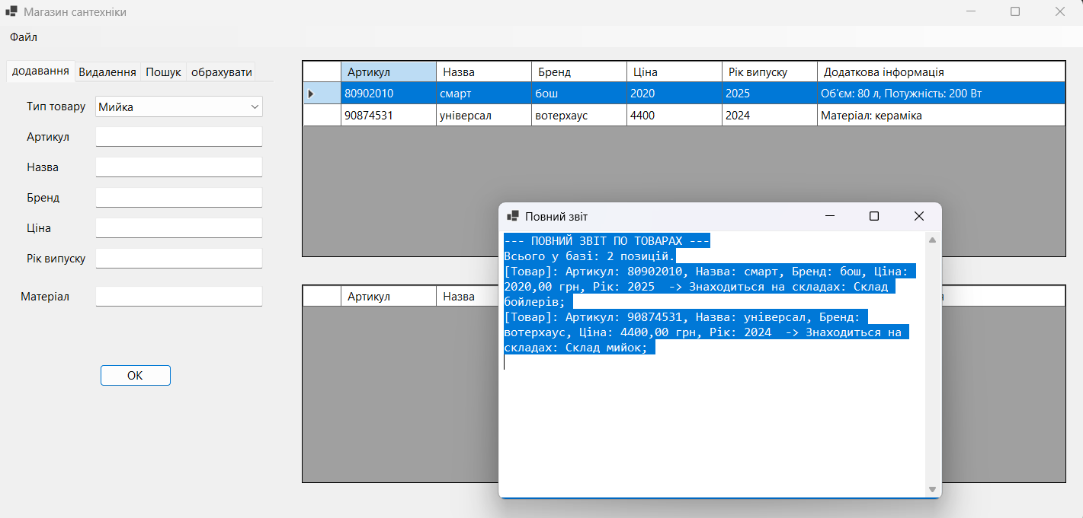

Висновок.
Одержано практині навички створення груп об’єктів, встановлення зв’язків агрегації, асоціаціїта композиції в програмах з використанням C# Windows Form, C++.

